
StoCretec Tiilen impregnointi cremellä
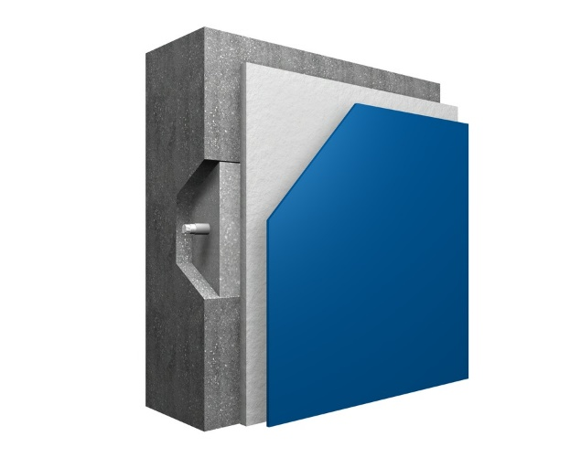
StoCryl HC 300

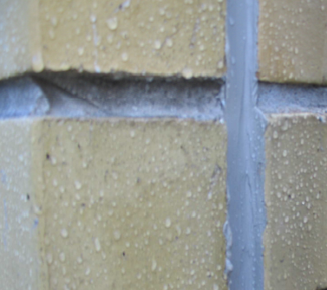
1. Tiilimuuraus tai tiililaatta
2. Impregnointi

Käyttöalue/ominaisuudet
- cremepohjainen, väritön impregnointiaine tiilipinnoille ulkona
- silaani/siloksaani impregnointiaine, ei ohennettava
- kosteusrasitukselta suojaava, tiilirakenteita kuivattava menetelmä
Alustan puhdistus
Käsiteltävän alustan pitää olla kuiva, kiinteä, kestävä sekä puhdas rasvasta ja pölystä. Puhdistus harjaamalla ja/tai painepesulla. Pintojen pitää olla kuivia maksimaalisen tunkeutumissyvyyden saavuttamiseksi.
Alustan esikäsittelyt ja detaljit
Rikkoontuneet kohdat korjataan. Esim. huonokuntoiset tiilisaumat putsataan ja saumataan uudelleen. Halkeamat saavat olla suurimmillaan n. 0,5 mm, nimenomaan käytettäessä tätä impregnointiainetta.
Impregnointiaine ei muodosta kalvoa pinnalle, vaan reagoi rakenteen sisällä, tehden siitä vettä pisaramuodossa hylkivän. Rakenteen vesihöyryn-läpäisykyky ei merkittävästi muutu huonommaksi.
Koska rakenne käsittelyn jälkeen tulee vettähylkiväksi, tulee huomioida kaikki erilliset detaljit, kuten esim. ikkunapellitykset ja seinän yläreuna niin, ettei sadevesi pääse tuulen avulla nousemaan suojauskäsittelyn taakse.
Rakenteen kosteus
Rakenteen kosteuspitoisuus vaikuttaa olennaisesti impregnointiaineen tunkeutumissyvyyteen. Lyhytkestoisen sateen jälkeen odotusaika ennen pinnoitusta on oltava vähintään 12 tuntia. Painevesipesun tai rankemman sateen jälkeen odotusaika 7 vrk, kuivumisolosuhteet huomioiden. Suositeltava suhteellinen kosteus saa olla korkeintaan 80 % .
Lämpötila
Impregnointia ei tule tehdä alle +5 ◦C lämpötilassa (rakenne tai ilman lämpötila). Lämpötilan tulee olla 3 astetta yli kastepistelämpötilan.

Impregnointi
Pinnat impregnoidaan crememäisellä impregnointiaineella StoCryl HC300, ohentamattomana. Levitys korkeapaineruiskulla.
StoCryl HC300 cremeä käytetään 200 g/m² yhdellä käsittelykerralla. Impregnointiaine ei saa muodostaa selkeää kalvoa pinnalle.
Laitteet
Creme StoCryl HC300 levitetään ilmattomalla korkeapaineruiskulla, esim.Gracco. Suositeltu suutinkoko 0,025-0,031”. Levitykseen voidaan käyttää myös telaa tai sivellintä, mutta tällöin yleensä materiaalimenekki kasvaa ja pinnoista saattaa tulla liian kiiltäviä. Siveltimellä levitys ei kyllästä halkeamia ja huokosia, kuten levitys ruiskulla, jossa impregnointiaine leviää sumuna.

Kaikissa rakenteiden korjauksissa ja pinnoituksissa on noudatettava materiaalitoimittajan antamia ohjeita.

